POLITECHNIKA WROCŁAWSKA

WYDZIAŁ ELEKTRONIKI

# KIERUNEK: Telekomunikacja

SPECJALNOŚĆ: Teleinformatyczne sieci mobilne

## PRACA DYPLOMOWA

## MAGISTERSKA

Analiza doboru parametrów systemu LTE   
na etapie jego planowania na uzyskiwane zasięgi łączności radiowej i pojemności sieci

Tytuł pracy w języku angielskim

autor : EWELINA BERLICKA

Opiekun pracy:

# Dr inż. Zbigniew Jóskiewicz W4/K3

OCENA PRACY:

### WROCŁAW 2018

Spis treści

Wstęp 3

1. System LTE 3

1.1. Architektura systemu LTE 3

1.2. Sieć dostępowa 4

1.3. Interfejs radiowy 5

1.3.1. Orthogonal Frequency-Division Multiplexing 5

1.3.2. Struktura transmisji 7

1.3.3. FDD i TDD 8

1.3.4. Modulacje 9

1.4. MIMO 10

1.5. Adaptacja łącza i wybór CQI 10

1.6. Agregacja pasma 11

1.7. Planowanie przydziału podkanałów OFDM 12

1.8. ICIC (Inter-Cell Interference Coordination) 12

1.9. Parametry wydajnościowe 13

2. Planowanie sieci LTE 16

2.1. Parametry urządzeń radiowych LTE 16

2.2. Modele propagacyjne 16

2.3. Struktura sieci 16

2.3.1. Kształt komórki 16

2.3.2. Sektoryzacja 16

2.3.3. Przydział kanałów 16

2.4. Zakłócenia 16

2.5. Pochylenie anteny 16

2.6. Pojemność transmisyjna systemu 16

3. Obliczenia zastosowane w programie 20

3.1. Obliczenia bilansu łącza 20

3.1.1. Mapa ukształtowania terenu Dolnego Śląska 20

3.1.2. Modele propagacyjne 20

3.1.3. Straty wynikające z kierunkowości anten 23

3.1.3.1. Płaszczyzna azymutu 23

3.1.3.2. Płaszczyzna elewacji 24

3.2. RSRP 24

3.3. RSSI 25

3.4. RSRQ 28

3.5. SNIR 28

3.6. CQI 29

3.7. Pojemność komórki 29

4. Walidacja poprawności obliczeń 30

5. Analiza … 30

6. Źródła 31

Wstęp

Tu coś będzie 😉

1. System LTE

Podczas gdy termin "LTE" oznacza ewolucję dostępu radiowego Universal Mobile Telecommunications System (UMTS), poprzez Evolved UTRAN (E-UTRAN), towarzyszy mu również ewolucja aspektów nie radiowych pod nazwą "System Architecture Evolution" (SAE), który obejmuje sieć „Evolved Packet Core” (EPC). Razem LTE i SAE obejmują „Evolved Packet System” (EPS).

* 1. Architektura systemu LTE

W przeciwieństwie do modelu z komutacją łączy, w poprzednich systemach komórkowych, Long Term Evolution (LTE) zaprojektowano tak, aby obsługiwał tylko usługi z komutacją pakietów. Ma to na celu zapewnienie bezproblemowej łączności IP między sprzętem użytkownika (UE) a siecią danych pakietowych (PDN).

Architektura sieci LTE została przedstawiona na rysunku 1. Dane są wymieniane między UE   
a stacją bazową (eNB) przez interfejs radiowy. ENodeB jest częścią sieci E-UTRAN,   
w której prowadzone są wszystkie funkcje i usługi sieciowe. Niezależnie od tego, czy chodzi   
o pakiety głosowe czy pakiety danych, eNB będzie przetwarzać dane i odpowiednio je trasować.

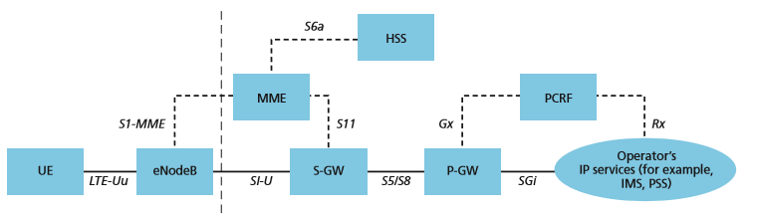

Rysunek . Architektura sieci LTE

Głównymi składnikami takiej sieci są:

* **User Equipment (UE)**: terminal użytkownika.
* **Evolved NodeB (eNB)**: funkcje eNB obejmują zarządzanie zasobami radiowymi (RRM) zarówno dla łącza uplink (UL) i łącza downlink (DL), kompresję nagłówka IP i szyfrowanie danych użytkownika, trasowanie danych użytkownika, wybór MME, stronicowanie, pomiary, planowanie i nadawanie.
* **Mobility Management Entity (MME)**: ta część sieci jest odpowiedzialna za sygnalizację i bezpieczeństwo warstwy nonaccess (NAS), śledzenie UE, przełączanie wyboru z innymi MME, uwierzytelnianie, sygnalizację węzła sieci (CN) i wybór usługi pakietowej sieci danych (PDN).
* **Serving Gateway (S-GW)**: obsługuje przekazywanie i przetwarzanie pakietów, oraz oznakowanie pakietów na poziomie transportu.
* **PDN Gateway (P-GW)**: jest połączony z zewnętrzną globalną siecią (Internetem). Jest odpowiedzialne za przydzielanie adresów IP, filtrowanie pakietów dla każdego użytkownika oraz ładowanie, bramkowanie i wymuszanie poziomu usług.
* **Policy and Charging Rules Function (PCRF)**: obsługuje wykrywanie przepływu danych usług, wymuszanie polityki i pobieranie opłat za przepływ.

ENodeB są zwykle połączone ze sobą za pomocą interfejsu znanego jako X2, a także za pomocą interfejsu S1 - konkretniej do MME za pośrednictwem interfejsu S1-MME i do S-GW za pomocą interfejsu S1-U. Protokoły, które biegną między eNodeB a UE są znane jako protokoły Access Stratum (AS).

* 1. Sieć dostępowa

W przeciwieństwie do niektórych wcześniejszych technologii drugiej i trzeciej generacji, LTE integruje funkcję kontrolera radiowego z eNodeB. Pozwala to na szybką interakcję pomiędzy kolejnymi warstwami sieciowymi, zmniejszając opóźnienie i poprawiając efektywność. Taka rozproszona kontrola eliminuje potrzebę stosowania kontrolera o wysokiej dostępności, wymagającego dużego nakładu pracy, co z kolei może potencjalnie obniżyć koszty i uniknąć pojedynczych punktów awarii.

Ważną cechą interfejsu S1 łączącego sieć dostępową z CN jest S1-flex. Jest to koncepcja polegająca na tym, że wiele węzłów CN (MME / S-GW) może obsługiwać wspólny obszar geograficzny, połączony siecią kratową z zestawem eNodeB. Dlatego eNodeB może być obsługiwany przez wiele MME / S-GW. Zestaw węzłów MME / S-GW obsługujących wspólny obszar nazywany jest pulą MME / S-GW, a obszar objęty taką pulą MME / S-GW nazywany jest obszarem puli. Ta koncepcja pozwala, aby urządzenia UE w komórce (komórkach) kontrolowane przez jeden eNodeB były współdzielone pomiędzy wieloma węzłami CN, zapewniając w ten sposób możliwość współdzielenia obciążenia, a także eliminując pojedyncze punkty awarii węzłów CN. Kontekst UE normalnie pozostaje z tym samym MME, o ile UE znajduje się w obszarze puli.

* 1. Interfejs radiowy

W przeciwieństwie do starszych technologii mobilnych, LTE wykorzystuje zmienną przepustowość kanału 1,4, 5, 10, 15 lub 20 MHz z OFDMA w DL i SC-FDMA w UL. Odstęp między podnośnymi wynosi 15 kHz, chociaż odstępy 7,5 kHz są również zdefiniowane do użycia z trybem transmisji broadcast w sieci jednoczęstotliwościowej (MBSFN) LTE.

Wydanie 8 3GPP oznacza pierwsze wdrożenie w LTE ortogonalnego zwielokrotniania   
z podziałem częstotliwości (OFDM) i MIMO w celu zwiększenia wydajności widmowej. Korzyści z LTE stały się możliwe dzięki wprowadzeniu wielodostępu z ortogonalnym podziałem częstotliwości (OFDMA) w DL i w wielodostępie z podziałem częstotliwości   
z pojedynczą nośną (SC-FDMA) na UL. Oba te schematy dostępu wykorzystują OFDM, który jest formą multipleksowania z podziałem częstotliwości (FDM), w którym duża liczba wąskopasmowych, blisko rozmieszczonych podnośnych przenosi dane użytkownika.

* + 1. Orthogonal Frequency-Division Multiplexing

Ortogonalne zwielokrotnianie z podziałem częstotliwościowym (OFDM) to szczególny przypadek transmisji, w którym nieselektywne pod względem częstotliwości, wąskopasmowe kanały podrzędne, w których dzielony jest kanał szerokopasmowy selektywny częstotliwościowo, zachodzą na siebie, ale są prostopadłe, jak pokazano na rysunku 2. Pozwala to uniknąć konieczności oddzielania nośników za pomocą pasm zabezpieczających, a zatem sprawia, że OFDM jest wysoce spektralny. Odstępy między podkanałami w OFDM są takie,   
że można je idealnie oddzielić od odbiornika. Pozwala to na implementację odbiornika niskiej jakości, co sprawia, że OFDM jest atrakcyjne dla transmisji danych o wysokiej przepustowości, takiej jak łącze w dół LTE.

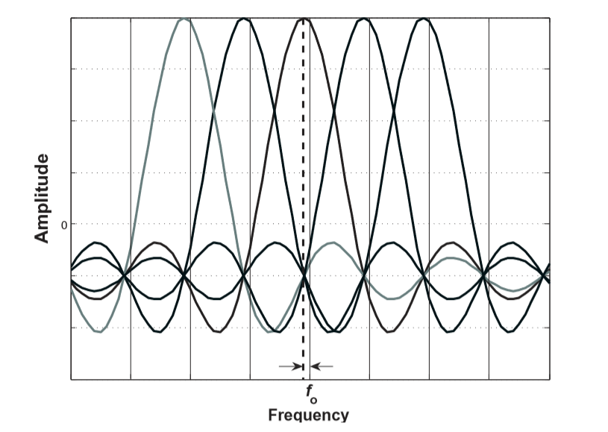

Rysunek . Pasmo OFDM

**OFDMA**

Wielodostęp z ortogonalnym podziałem częstotliwości (OFDMA) jest rozszerzeniem OFDM na wdrożenie systemu komunikacyjnego dla wielu użytkowników. W OFDM pojedynczy użytkownik otrzymuje dane o wszystkich podnośnych w danym momencie. OFDMA rozprowadza podnośne dla różnych użytkowników w tym samym czasie, dzięki czemu wielu użytkowników może być zaplanowanych do odbierania danych jednocześnie. Zwykle podnośne są przydzielane w grupach sąsiadujących w celu uproszczenia i zmniejszenia narzutu sygnalizacji.

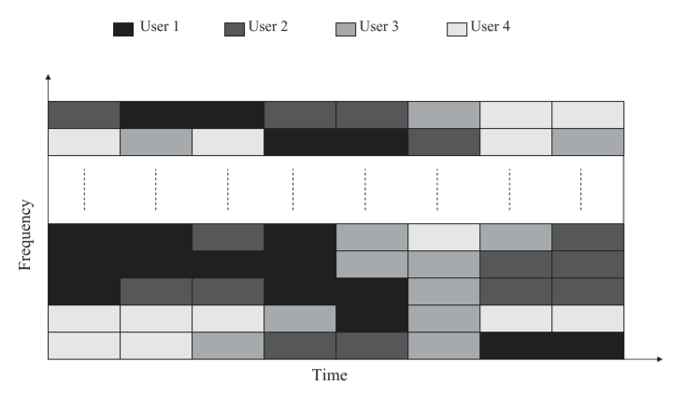

Rysunek . Przydział zasobów w OFDMA

* + 1. Struktura transmisji

Zasoby transmisji łącza w dół w LTE mają wymiar czasu, częstotliwości i przestrzeni. Wymiar przestrzenny, mierzony w "warstwach", jest dostępny za pośrednictwem wielu "portów antenowych" w eNodeB. Dla każdego portu antenowego dostarczany jest sygnał odniesienia (RS), aby umożliwić urządzeniu użytkownika (UE) oszacowanie kanału radiowego.

Zasoby czasowo-częstotliwościowe dla każdego portu anteny nadawczej są podzielone zgodnie z następującą strukturą:

* największą jednostką czasu jest ramka radiowa 10 ms,
* która jest podzielona na dziesięć podramek 1 ms,
* z których każda jest podzielona na dwa przedziały czasowe 0,5 ms.

Każda szczelina zawiera siedem symboli OFDM w przypadku normalnej długości prefiksu cyklicznego (CP) lub sześć, jeśli rozszerzony CP jest skonfigurowany w komórce. W dziedzinie częstotliwości zasoby są zgrupowane w jednostkach 12 podnośnych (zajmując w sumie   
180 kHz z odstępem podnośnym 15 kHz), tak że jedna jednostka składająca się   
z 12 podnośnych na czas jednej szczeliny jest nazywana blokiem zasobów (RB).

Najmniejszą jednostką zasobu jest element zasobów (RE – resource element), który składa się z jednej podnośnej na czas trwania jednego symbolu OFDM. RB składa się zatem z 84 RE   
w przypadku normalnej cyklicznej długości początkowej i 72 RE w przypadku rozszerzonego cyklicznego prefiksu.

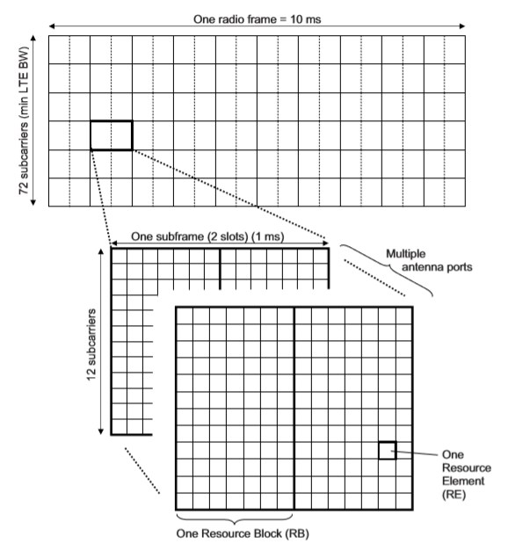

Rysunek . Struktura ramki w LTE

W niektórych RB niektóre RE są zarezerwowane do specjalnych celów: sygnały synchronizacji, sygnały odniesienia (RS), sygnalizacja kontrolna i informacje o krytycznym systemie rozgłoszeniowym. Pozostałe RE są wykorzystywane do transmisji danych i są zwykle przydzielane w parach RB (parowanie jest w dziedzinie czasu).

* + 1. FDD i TDD

Struktura pokazana na rysunku 4 zakłada, że wszystkie podramki są dostępne dla transmisji   
w dół. Jest to nazywane "Frame Structure Type 1" i ma zastosowanie do dupleksowania z podziałem częstotliwości (FDD). W przypadku dupleksowania z podziałem czasu (TDD) podstawowa struktura RB i RE pozostaje taka sama, ale tylko podzbiór ramek pomocniczych jest dostępny dla transmisji łącza downlink. Pozostałe podramki są wykorzystywane do transmisji w górę lub do specjalnych podramek z informacjami kontrolnymi. Okres ochronny pozwala na przesunięcie czasu transmisji łącza w górę. Struktura TDD jest znana jako " Frame Structure Type 2", z której definiuje się siedem różnych konfiguracji, jak pokazano na rysunku 5, umożliwiają one różnorodne stosunki łącza w dół i w górę i okresy przełączania.

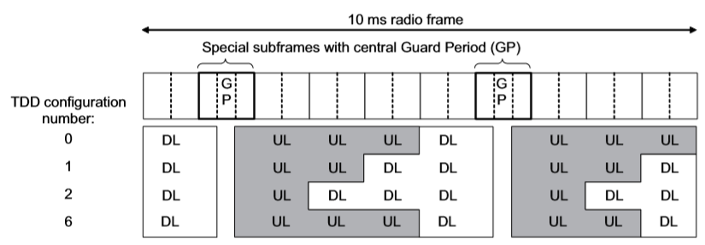

Rysunek . Struktura transmisji w trybie TDD.

* + 1. Modulacje

Schemat modulacji jest określany w zależności od charakterystyki kanału. W złych warunkach w kanale stosowany jest schemat modulacji o małej konstelacji – QPSK. Dwa bity są kodowane w pojedynczym słowie (fazie) dla transmisji. Schematy modulacji 16-QAM i 64-QAM   
są stosowane w lepszych warunkach kanału, a dane są odwzorowywane zarówno na zmiany fazy i amplitudy, na częstotliwości nośnej. W 12 wydaniu LTE wprowadzono modulację   
256-QAM na łączu w dół. Konstelacja sygnału modulacji QAM składa się z kwadratowej siatki. Zmodulowane sygnały zawierają poziom oparty na liczbie bitów. Dla 16-QAM, co 4 bity otrzymują wartość sygnału z 16-poziomowej konstelacji. Rysunek 6 pokazuje różnicę między konstelacjami sygnału QPSK i 16-QAM. Schemat modulacji 64-QAM jest podobny   
do schematu 16-QAM, ale zamiast tego koduje 6-bitów na jeden poziom / fazę sygnału   
w porównaniu do 4-bitów w 16-QAM.

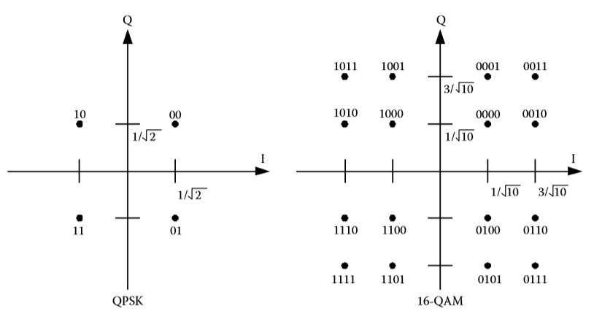

Rysunek . Konstelacja sygnału QPSK i 16QAM.

* 1. MIMO

System MIMO (Multiple-Input Multiple-Output) jest jedną z głównych technologii wspierających LTE. Pozwalającą na większą transmisję danych za pomocą wielu anten   
w odbiorniku i nadajniku. Zasadniczo istnieją trzy sposoby wykorzystania anten MIMO:

* „Combined transmit diversity”: ten sam sygnał wysyłany jest za pomocą kilku anten do odbiornika, połączony poziom sygnału będzie wyższy.
* „Beamforming”: ten sam sygnał wysyłany jest za pomocą kilku anten do odbiornika ale fizyczną wiązkę anteny kieruję się w kierunku terminala.
* „Spatial Multiplexing”: transmisja różnych sygnałów na każdej z anten, w celu zwiększenia szybkości transmisji.

Wybór schematu transmisji zależy od chwilowych warunków kanału radiowego i jest dostosowywany w sposób ciągły.

* 1. Adaptacja łącza i wybór CQI

W systemie LTE występuje dynamiczny wybór modulacji i kodowania w zależności   
od warunków panujących na drodze od stacji bazowej do terminala. Adaptacja łącza odbywa się co 1 TTI. W oparciu o informacje zwrotne od terminala (CQI - Channel Quality Indicator, PMI – Precoding Matrix Indicator, RI – Rank Indicator) stacja bazowa dostosowuje jakość transmisji poprzez wybór odpowiedniego schematu modulacji oraz kodowania.

W tabeli 1 przedstawiono CQI oraz schemat modulacji i kodowania występujące w LTE [4].

Tabela . Mapowanie CQI na schamt modulacji i kodowania.

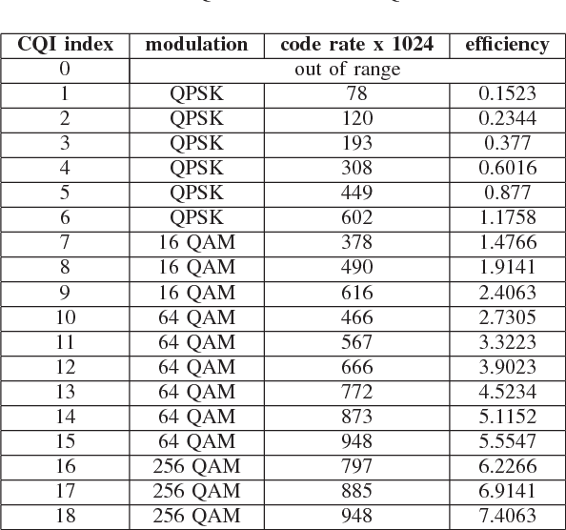

Wskaźnik CQI jest oceniany na całej szerokości pasma. UE szacuje dla każdego słowa kodowego tryb transmisji i modulację, które mają być stosowane, w zależności od efektywnego SINR. Dla każdej możliwej modulacji (QPSK, 16QAM, 64QAM, 256QAM) i szybkości kodowania (definiującej TB – transport block size) istnieje odpowiednia tabela (Lookup Table), która jest symulowana off-line na kanale. Na podstawie SINR obliczonego na całej szerokości pasma, wybierany jest najlepszy format TB, który powinien zapewnić wartość BLER niższą niż 10% przy maksymalizacji szybkości transmisji danych. Procedura selekcji ma na celu maksymalizację ogólnej szybkości transmisji danych. [3]

* 1. Agregacja pasma

Agregacja pasma jest używana w LTE-Advanced w celu zwiększenia przepustowości, a tym samym zwiększenia szybkości transmisji bitów. Może być używana zarówno dla FDD, jak i dla TDD.

Każdy zagregowany nośnik jest określany jako element nośny – CC. Składowa nośna może mieć szerokość pasma 1,4, 3, 5, 10, 15 lub 20 MHz, a maksymalnie pięć nośnych składowych może być agregowanych, stąd maksymalna zagregowana szerokość pasma wynosi 100 MHz. W FDD liczba zagregowanych nośnych może być różna w DL i UL. Jednakże liczba nośnych składowych UL jest zawsze równa lub mniejsza niż liczba nośnych składowych DL. Poszczególne nośniki składowe mogą mieć również różne szerokości pasma. W przypadku TDD liczba CC, jak również pasma każdego CC będą takie same dla DL i UL.

Najprostszym sposobem aranżacji agregacji byłoby użycie sąsiadujących ze sobą nośników składowych w tym samym pasmie częstotliwości roboczej (jak zdefiniowano dla LTE), tzw. „intra-band contiguous”. Nie zawsze będzie to możliwe ze względu na scenariusze przydziału częstotliwości operatora. W przypadku alokacji nie sąsiadujących może ona być „intra-band”, tzn. nośniki składowe należą do tego samego pasma częstotliwości roboczej, ale mają lukę lub przerwy między nimi lub mogą być między zakresami, w którym to przypadku elementy nośne należą do różnych pasm częstotliwości roboczych. Ostatnim rodzajem agregacji jest „inter-band”, gdzie nośniki składowe znajdują się na różnych pasmach częsotliwości.[6]

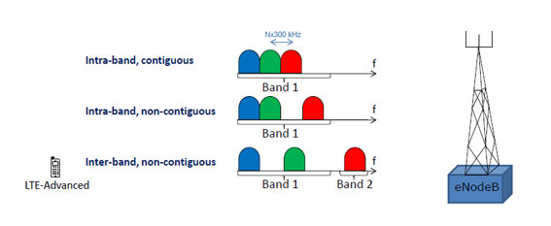

* 1. Planowanie przydziału podkanałów OFDM

Stacja bazowa może w czasie rzeczywistym planować przydział podkanałów dla poszczególnych terminali w celu uniknięcia chwilowych zaników częstotliwościowych. „Scheduler” nie ma wiedzy o chwilowej odpowiedzi częstotliwościowej kanału radiowego.   
Dla wolno poruszających się urządzeń taka wiedza jest dostępna w eNodeB w postaci raportu sprzężenia zwrotnego od terminala – CQI. Skupiając się na łączu w dół, w przypadku, gdy istnieje wiele UE, które mają być planowane podczas 1 TTI, stacja bazowa może przydzielić każdemu terminalowi zasoby, na których w podpaśmie częstotliwości jest najsilniejsza odpowiedź mocy kanału, unikając tym samym zanikania w dziedzinie częstotliwości.

* 1. ICIC (Inter-Cell Interference Coordination)

Termin ICIC oznacza, że jest to rodzaj technologii, która została zaprojektowana w celu zmniejszenia zakłóceń powodowanych przez dwie lub więcej sąsiednich komórek.   
System alokuje zasoby w czasie i częstotliwości w taki sposób aby zredukować interferencje między sąsiednimi komórkami.

Istnieją dwie podstawowe metody koordynacji wykorzystania częstotliwości między komórkami w sieci: statyczne i dynamiczne. Koordynacja statyczna oznacza stałą alokację zasobów częstotliwości na komórkę w dłuższych okresach czasu, podczas gdy dynamiczne przydzielanie częstotliwości oznacza szybką koordynację w czasie wynoszącym sekundy lub nawet mniej, bez potrzeby ręcznej interwencji operatora. W LTE dynamiczna koordynacja interferencji między komórkami jest z natury wspierana przez specyficzną dla 3GPP sygnalizację między stacjami bazowymi.

Wzrost przepustowości na poziomie sieci wynikający z ICIC jest najbardziej widoczny przy obciążeniu sieci od niskiej do średniej. Gdy obciążenie sieci jest wysokie, koordynacja nie pomoże, ponieważ wszystkie zasoby częstotliwości wszystkich komórek są używane przez większość czasu. Dlatego koordynacja interferencji jest najbardziej przydatna w sieciach nie obciążonych. [3]

* 1. Parametry wydajnościowe

E-UTRAN może skonfigurować UE do raportowania informacji pomiarowych w celu wsparcia kontroli mobilności. UE wyzwala zdarzenie, gdy jedna lub większa liczba komórek spełnia określone "warunki wejścia". Zdarzeniami mogą być np. raporty określające, że sygnał   
z sąsiedniej komórki jest lepszy od wyznaczonej wartości. Co może później spowodować przełączenie. E-UTRAN może wpływać na warunki wejścia, ustawiając wartość niektórych konfigurowalnych parametrów używanych w tych warunkach - na przykład jeden lub więcej progów lub histereza. Warunek wejścia musi być spełniony przynajmniej przez czas odpowiadający parametrowi "timeToTrigger" skonfigurowanemu przez E-UTRAN, aby zdarzenie zostało wyzwolone.

Cztery podstawowe pomiary zarządzania zasobami radiowymi (RRM) w systemie LTE to: Channel Quality Indicator (CQI), Reference Signal Received Power (RSRP), Reference Signal Received Quality (RSRQ) i Carrier Received Signal Strength Indicato (RSSI ). Pomiar jakości kanału reprezentowany przez Signal to Interference plus Noise Ratio (SINR) jest używany do adaptacji łącza wraz z planowaniem pakietów, natomiast RSRP i RSRQ są potrzebne do podejmowania decyzji o przekazaniu podczas przenoszenia wewnątrz eUTRAN.

**Signal to Interference plus Noise Ratio** (SNIR) jest mierzony przez UE na podstawie bloku zasobów (RB). UE oblicza SINR na każdym Resource Block’u, przekształca go na CQI   
i zgłasza go do eNodeB, gdzie jest używany do wyboru najbardziej odpowiedniego MCS   
do transmisji danych użytkownika. Definiuje to liczbę bitów na symbol modulacji, która ma być wysłana, co za tym idzie, przepustowość do osiągnięcia dla tego konkretnego RB, a także liczbę RB, które mają być przydzielone przez eNodeB użytkownikowi [7]. SINR można zdefiniować jako stosunek mocy sygnału do sumy średniej mocy zakłóceń z innych komórek i szum tła.

**Reference Signal Received Power** (RSRP) to zależna od komórki metryka związana z siłą sygnału, która jest używana jako sygnał wejściowy do reselekcji komórki i decyzji   
o przekazaniu. Dla konkretnej komórki RSRP jest zdefiniowany jako średnia moc (w watach) elementów zasobów (RE), które przenoszą specyficzne dla komórki sygnały odniesienia (RS) w ramach rozważanej szerokości pasma [8].

Pomiary RSRP, zwykle wyrażane w dBm, są wykorzystywane głównie do wyznaczania pozycji wśród różnych komórek kandydujących zgodnie z ich siłą sygnału. Zasadniczo, sygnały odniesienia na pierwszym porcie antenowym są wykorzystywane do określania RSRP, jednakże sygnały odniesienia wysyłane na drugim porcie mogą być również stosowane jako dodatek do RS na pierwszym porcie, jeśli UE może wykryć, że są transmitowane [8, 9].   
Parametr RSRP może przyjmować wartości od -156 dBm do -44 dBm ze skokiem co 1 dB. Tabela 2 przedstawia mapowanie parametru RSRP zdefiniowane w 3GPP.

Tabela . Raportowane wartości parametru RSRP

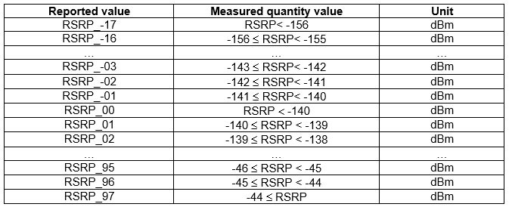

**Reference Signal Received Quality** (RSRQ) jest specyficzną dla komórki metryką jakości sygnału. Podobnie do pomiaru RSRP, ta metryka jest używana głównie w celu zapewnienia klasyfikacji wśród różnych komórek kandydujących zgodnie z ich jakością sygnału.   
Ta metryka może być wykorzystana jako dane wejściowe w podejmowaniu decyzji   
o ponownym wyborze komórki i przekazywaniu w scenariuszach, w których pomiary RSRP nie są wystarczające do podejmowania wiarygodnych decyzji o ponownym wyborze komórki Jest on zdefiniowany jako [10]:

gdzie, N jest liczbą bloków zasobów (RB).

Parametr RSRQ może przyjmować wartości od -34 dB do -2,5 dB ze skokiem co 0,5 dB. Tabela 3 przedstawia mapowanie parametru RSRQ zdefiniowane w 3GPP.

Tabela . Tabela zdefiniowanych wartości parametru RSRQ

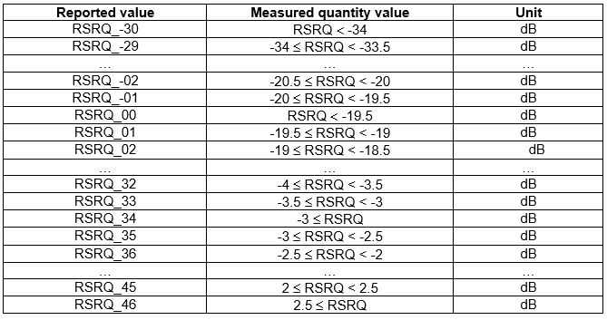

**Received Signal Strength Indicator** (RSSI) jest liniową średnią całkowitej mocy odbieranej obserwowanej tylko w symbolach OFDM, przenoszących symbole odniesienia przez terminal ze wszystkich źródeł, w tym komórki współdziałające z kanałem i obsługujące komórki sąsiednie. RSSI służy jako dane wejściowe do obliczenia pomiaru RSRQ omówionego powyżej.

Z powyższego równania, widać, że ze względu na RSSI, RSRQ uwzględnia łączny wpływ siły sygnału i zakłóceń. Można również zauważyć, że matematyczne RSRQ jest proporcjonalne do RSRP.

Pomiary RSRP, RSRQ i RSSI są definiowane przez 3GPP, jednak SINR nie jest zdefiniowany w specyfikacjach 3GPP – jest określony przez dostawców UE.

1. Planowanie sieci LTE

Celem inżynierii planowania pokrycia terenu siecią telefonii komórkowej jest ustanowienie właściwej sieci radiowej w kategoriach świadczenia usług, QoS, pojemności, wydajności, kosztu, częstotliwości użycia i wydajności sprzętu. Aby zaplanować komórkową sieć radiową, projektant musi zidentyfikować specyfikacje, przeanalizować bazę danych z informacjami geograficznymi, populację w obszarze usług, utworzyć modele (tj. typy komórek, identyfikatory, lokalizacje itp.). Oraz przeprowadzić symulacje i analizę przy użyciu odpowiednich scenariuszy propagacji i narzędzi. Następnie analizowane są wyniki symulacji   
i zasięgu, a następnie rozmieszczanie komórek i testowanie. Wyniki pomiarów w terenie są porównywane w celu uzyskania optymalnych wyników, a model jest dostosowywany do optymalizacji wydajności. Każdy z wyżej wymienionych etapów składa się z kolei z szeregu kroków, które należy wykonać.

Wynik takiej analizy powinien zapewnić kompatybilność wewnątrzsystemową   
i międzysystemową (odpowiedni stosunek C/(I+N) na granicach zasięgu komórek) oraz powinien spełnić odpowiednie wymagania pojemności sieci przy optymalnym jej wykorzystaniu.[10]

* 1. Parametry urządzeń radiowych LTE
  2. Modele propagacyjne
  3. Struktura sieci
     1. Kształt komórki
     2. Sektoryzacja
     3. Przydział kanałów
  4. Zakłócenia
  5. Pochylenie anteny
  6. Pojemność transmisyjna systemu
  7. **Pokrycie**

Planowanie pokrycia jest ważnym krokiem we wdrażaniu sieci komórkowej. Proces ten obejmuje wybór właściwego modelu propagacyjnego opartego na terenie obszaru i populacji. Modele propagacyjne (modele empiryczne) są zbyt uproszczone, aby przewidzieć zachowanie propagacji sygnału w dokładny sposób; zapewnią nam możliwie niską dokładność, jeśli chodzi o wyniki. Symulacja jest najdokładniejsza gdy przewiduje się zasięg radia w określonym obszarze. Na przykład w budynkach pokrycia dodadzą około 16 do 20 dB dodatkowych strat, a w pojazdach 3 do 6 dB. [1]. Inżynierowie polegają na narzędziach prognozowania w celu zbadania i analizy wydajności sieci dla obszaru geograficznego za pomocą zasięgu.

Pokrycie terenu sygnałem stacji bazowych jest liczone za pomocą bilansu łącza – suma wszystkich zysków i strat na drodze od stacji bazowej do terminala.

* 1. **Planowanie pokrycia za pomocą modelu siatkowego**

W celu zaplanowania pokrycia danego obszaru systemem radiowym, można wykonać model struktury przestrzennej. Siatka systemu radiokomunikacyjnego jest to zbiór ponumerowanych punktów na płaszczyźnie, odpowiadający rzeczywistym położeniom stacji bazowych wraz   
z numerami częstotliwości roboczych przydzielonych każdej stacji bazowej do łączności wewnątrz komórki.[10]

W celu wykonania analizy przestrzenno-spektralnej stosowany jest model siatkowy. Jest to obiekt o strukturze uporządkowanej, stanowiący układ regularny, który w przybliżeniu reprezentuje rzeczywiste rozmieszczenie stacji bazowych oraz podział obszaru na strefy.[10]

Model ten składa się z rastrów: regularnych struktur punktowych tworzonych przez środki stref.

Obszar działania systemu jest podzielony na heksagonalne obszary odpowiadające komórkom. Komórki wykorzystujące te same zasoby są opisane odpowiednimi numerami. Rysunek 7 przedstawia przykładowy model siatkowy.

Model siatkowy jest określany przez:

* promień komórki (R) – maksymalny zasięg stacji bazowej,
* liczbę komórek w zespole (N) – określa ile różnych wzajemne rozłącznych kanałów należy przydzielić, by pokryć obszar sieci,
* moduł rastru M: minimalna odległość pomiędzy sąsiednimi punktami rastru (środkami stref)

,

* odległość koordynacyjną D: minimalną odległość między punktami rastru o tych samych numerach (w przypadku LTE będą to komórki o tym samym PCI)

.

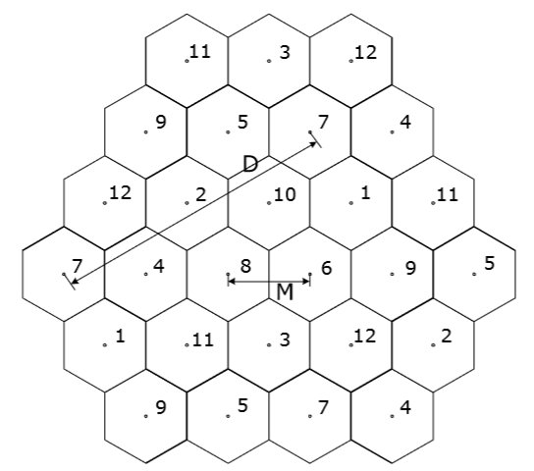 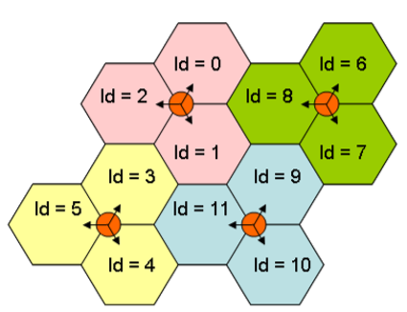

Rysunek . Model siatkowy

Efektem poprawnego zamodelowania systemu modelem siatkowym jest optymalny dobór modułu rastru i odległości koordynacyjnej. Determinuje to odpowiedni przydział zasobów radiowych i kodowych oraz pokrycie obszaru bez luk.

* 1. **Przydział PCI**

W LTE alokacja Physical Cell Identity (PCI) jest zadaniem nieco podobnym do przydziału kodów w WCDMA. PCI jest kodowane w transmisji synchronizacji sygnału warstwy fizycznej i jest wykorzystywana przez UE do raportowania pomiarów sąsiednich komórek. Zatem, podobnie jak kody w WCDMA, PCI powinien jednoznacznie identyfikować sąsiednią komórkę do obsługującego eNB, w określonym obszarze geograficznym. W konsekwencji odległość ponownego wykorzystania PCI powinna być wystarczająco duża, aby UE nie mogło mierzyć   
i raportować dwóch komórek z tą samą PCI.

Drugim, być może mniej oczywistym, celem PCI jest służenie jako parametr alokacji zasobów dla sygnałów referencyjnych łącza w dół i górę (RS). Symbole referencyjne łącza w dół tak zwane "sygnały pilota LTE" są przydzielane w siatce czasowej, jak pokazano na rysunku 8. Przy tej alokacji PCI, RS różnych komórek nie nakładają się na częstotliwościach, co powoduje mniejsze zakłócenia przy oszacowaniu kanału przez terminal.[3]

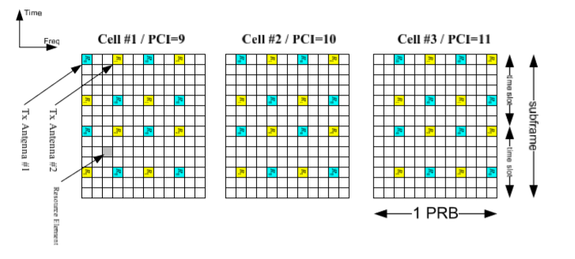

Rysunek . Sygnały RS w bloku zasobów

1. Obliczenia zastosowane w programie

W celu wykonania analizy doboru parametrów systemu LTE, stworzono narzędzie obliczeniowe, dzięki któremu można zamodelować uzyskiwane zasięgi łączności radiowej   
i pojemność sieci. W programie można dokonać obliczeń pokrycia terenu, poprzez parametry: RSRP, RSSI i RSRQ. Dodatkowo można wyznaczyć mapę rozkładu SNIR i CQI w funkcji odległości od stacji bazowej.

Obliczenia bilansu łącza (w tym RSRP) zostały zaimplementowane podczas prac nad pracą inżynierską „Wyznaczenie rozkładu mocy sygnału referencyjnego RSRP dla stacji bazowych eNodeB w sieci LTE”. Program ten został rozszerzony o obliczenia: RSSI, RSRQ, SNIR, CQI oraz przepływność sektora. W tym rozdziale przedstawiono wszystkie obliczenia zaimplementowane w pracy inżynierskiej oraz rozszerzone w niniejszej pracy magisterskiej.

* 1. Obliczenia bilansu łącza
     1. Mapa ukształtowania terenu Dolnego Śląska

Do obliczeń propagacyjnych wykorzystano mapę ukształtowania terenu Dolnego Śląska. Mapa zawiera kartezjański Państwowy Układ Współrzędnych Geodezyjnych 1992 – PUWQ 1992. Rozdzielczość mapy wynosi 25/25 m każdy piksel. Mapa przedstawia wycinek terenu   
ok. 100 na 100 km i jest prostokątem, którego współrzędne początku układu wynoszą   
51.2740; 15.7537.

* + 1. Modele propagacyjne

W programie zaimplementowano dwa modele propagacyjne: Okumura – Hata oraz Cost231 – Hata. Poniżej przedstawiono sposób obliczeń.

* + - 1. Okumura – Hata

Model można zastosować dla następujących wartości parametrów wejściowych:

|  |  |  |
| --- | --- | --- |
| Częstotliwość nośna |  | 150 – 1500 MHz |
| Efektywna wysokość zawieszenia anteny nadawczej |  | 30 – 200 m |
| Efektywna wysokość terminala odbiorczego |  | 1 – 10 m |
| Odległość |  | 1 – 20 km |

Straty propagacji opisuje poniższe równanie:

Współczynniki A, B oraz C zależą od częstotliwości i wysokości zawieszenia anteny:

gdzie (częstotliwość) jest wyrażona w MHz a (odległość od BS) w km.

Funkcja i współczynnik C zależą od środowiska:

* Małe i średnie miasta:

* Obszary metropolitarne:

* Środowisko podmiejskie:

* Środowisko wiejskie:

Funkcja dla środowiska podmiejskiego i wiejskiego jest taka sama jak dla małych i średnich miast.

* + - 1. Cost231 – Hata

Model można zastosować dla następujących wartości wejściowych:

|  |  |  |
| --- | --- | --- |
| Częstotliwość nośna |  | 1500 – 2000 MHz |
| Efektywna wysokość zawieszenia anteny nadawczej |  | 30 – 200 m |
| Efektywna wysokość terminala odbiorczego |  | 1 – 10 m |
| Odległość |  | 1 – 20 km |

Straty propagacji opisuje poniższe równanie:

gdzie:

Ponadto dla obu modeli **Efektywna wysokość anteny nadawczej** jest obliczona jako różnica między wysokością zawieszenia anteny a średnią wysokością terenu. Gdzie średnia wysokość terenu jest obliczona między 3 a 15 kilometrem.



Rysunek . Efektywna wysokość zawieszenia anteny nadawczej.

* + 1. Straty wynikające z kierunkowości anten

W celu obliczeń start na charakterystykach anten należy obliczyć relatywny azymut terminala względem anteny nadawczej stacji bazowej. Następnie starta zostaje odczytana z pliku zawierającego tłumienie anteny na każdym ze stopni z zakresu 0 – 360.

* + - 1. Płaszczyzna azymutu



Rysunek . Relatywny azymut w płaszczyźnie azymutu

Relatywny azymut opisuje poniższe równanie:

gdzie:

xm, ym – współrzędne położenia terminal odbiorczego,

xb, yb – współrzędne położenia stacji bazowej.

* + - 1. Płaszczyzna elewacji



Rysunek . Relatywny azymut w płaszczyźnie elewacji

Relatywny azymut w płaszczyźnie elewacji został wyznaczony z zależności:

gdzie:

– wysokość zawieszenia anteny względem wysokości odbiornika,   
 – odległość od stacji bazowej do odbiornika,  
 – tilt anteny.

* 1. RSRP

Wartość RSRP w danej odległości od stacji bazowej jest obliczana na podstawie bilansu łącza oraz liczby podnośnych (szerokości pasma). Poniższe równanie przedstawia sposób obliczenia wartości RSRP wyrażone w dBm:

,

gdzie:

– moc nadajnika stacji bazowej w [W],

– liczba podnośnych,

– wytłumienie anteny stacji bazowej w płaszczyźnie azymutu w [dB],

– relatywny kąt terminala względem anteny stacji bazowej w płaszczyźnie azymutu w [°],

- wytłumienie anteny stacji bazowej w płaszczyźnie elewacji w [dB],

– relatywny kąt terminala względem anteny stacji bazowej w płaszczyźnie elewacji w [°],

– zysk anteny terminala w ,

– zysk anteny stacji bazowej w ,

L – tłumienie propagacyjne między stacją bazową a terminalem w [dB],

d – odległość od stacji bazowej do terminala w [km],

– inne straty zdefiniowane przez użytkownika w [dB].

Liczba podnośnych została obliczona na podstawie liczby bloków zasobów przypadającą, podczas trabsmisji, na daną szerokość pasma w danej komórce. Tabela 4 przedstawia liczbę bloków zasobów przypadającą na szerokość pasma.

Tabela . Liczba bloków zasobów przypadająca na szerokość pasma kanału.

|  |  |  |  |  |  |  |
| --- | --- | --- | --- | --- | --- | --- |
| **Szerokość pasma [MHz]** | 1,4 | 3 | 5 | 10 | 15 | 20 |
| **Liczba bloków zasobów** | 6 | 15 | 25 | 50 | 75 | 100 |

* 1. RSSI

Parametr RSSI jest zdefiniowany jako suma wszystkich sygnałów OFDM docierających do terminala (sygnał pochodzący z macierzystej komórki, interferencje pochodzące od innych komórek oraz szumy termiczne).

,

gdzie:

– sygnał pochodzący od komórki, w której znajduję się terminal, na używanych podnośnych,

– interferencje, czyli suma sygnałów pochodzących od innych stacji bazowych pracujących na tym samym paśmie,

– poziom szumów własnych odbiornika.

Całkowita moc pochodząca od odbieranej komórki obsługującej zależy od liczby przesłanych podnośnych w symbolu OFDM i od liczby anten transmisyjnych.

Sygnał pochodzący od stacji bazowej() można zamodelować w następujący sposób:

,

gdzie:

– liczba bloków zasobów używanych w komórce,

– współczynnik aktywnych podnośnych OFDM,

*RSRP* – wartość parametru RSRP w używanej komórce.

Współczynnik aktywnych podnośnych OFDM jest liczony jako stosunek RE, na których odbywa się transmisja danych użytkownika, do wszystkich RE znajdujących się w RB:

.

Wartość oznacza pełne obciążenie komórki, takie że wszystkie podnośne OFDM jednej anteny nadawczej są używane do transmisji. Gdy komórka jest nieobciążona i transmitowane są jedynie sygnały odniesienia (RS) to współczynnik aktywnych podnośnych wyniesie , w przypadku jednej anteny nadawczej lub w przypadku dwóch anten nadawczych. [11]

Podczas obliczania współczynnika aktywnych podnośnych należy pamiętać, że podczas transmisji kilku anten, w momencie emitowania sygnałów odniesienia RS tylko jedna antena może nadawać, pokazuje to rysunek 12. [11]

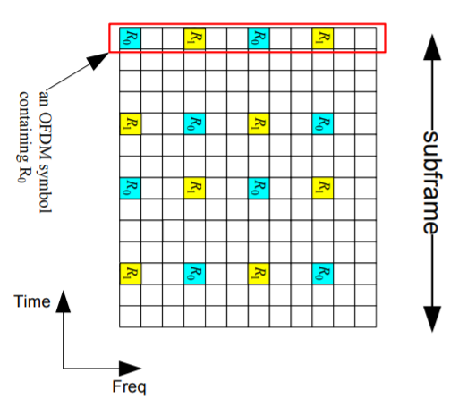

Rysunek . Transmisja sygnałów odniesienia dla dwóch portów antenowych.

Tabela 5 przedstawia wartości współczynnika aktywnych podnośnych dla różnej ilości portów antenowych.

Tabela . Wartości współczynnika aktywnych podnośnych [11]

|  |  |  |  |  |  |  |  |
| --- | --- | --- | --- | --- | --- | --- | --- |
| L. Tx | 1 | 2 | 4 | 6 | 8 | 10 | 12 |
| Cela obciążona | 1/6 | 2/6 | 2/3 | 1 | 4/3 | 5/3 | 1 |
| Cela nieobciążona | 5/6 | 5/3 | 10/3 | 5 | 20/3 | 25/3 | 10 |

**Interferencje** ( są liczone jako suma wszystkich sygnałów pochodzących od sąsiadujących stacji bazowych na wszystkich podnośnych OFDM używanych w sektorze.

gdzie:

– liczba bloków zasobów używanych w i-tej komórce sąsiedniej,

– sygnał pochodzący od i-tej komórki sąsiedniej.

**Szum** ( jest określony jako poziom zakłóceń wprowadzany przez szum odbiornika.

,

gdzie:

– poziom widmowej gęstości mocy szumów termicznych w temperaturze otoczenia (-174 dBm),

– liczba boków zasobów używanej do transmisji,

– współczynnik szumów odbiornika w dB.

* 1. RSRQ

RSRQ zostało zdefiniowane przez 3GPP jako stosunek sygnału odbieranego przez terminal do wszystkich innych sygnałów wprowadzających zakłócenia, znormalizowany do pasma 1 bloku zasobów:

gdzie:

– liczba bloków zasobów używanych w komórce,

– wartość parametru RSRP w danym położeniu terminala,

– wartość parametru RSSI w danym położeniu terminala.

* 1. SNIR

Stosunek poziomu sygnału do szumów i zakłóceń jest określony jako:

Korzystając z zależności zdefiniowanych powyżej można otrzymać zależność na SNIR   
w funkcji RSRQ.

Na rysunku 12 przedstawiono zależność SNIR od RSRQ dla różnych obciążeń komórki.

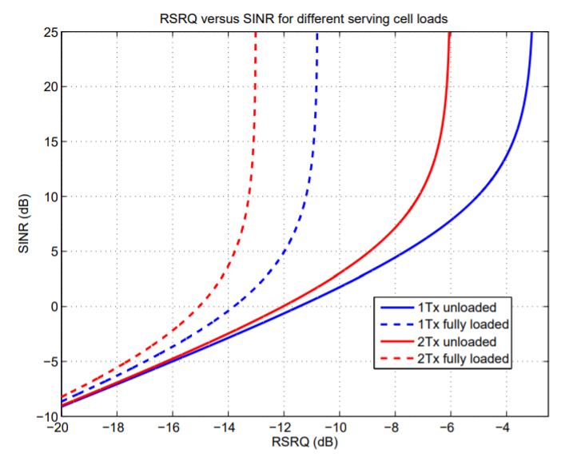

Rysunek . Teoretyczna wartość SNIR w funkcji RSRQ dla różnych obciążeń komórki [11]

* 1. CQI
  2. Pojemność komórki

1. Walidacja poprawności obliczeń
2. Analiza …
3. Źródła

[1] Evolved Cellular Network Planning and Optimization

[2] „The UMTS Long Term Evolution” second edition

[3] „Practical Introduction to LTE Radio Planning” J. Salo, M. Nur-Alam, K. Chang

[4] „Extendable CQI table design for higher order modulation in LTE downlink transmission” Nanxi Li, Zaixue Wei (<https://www.semanticscholar.org/paper/Extendable-CQI-table-design-for-higher-order-in-LTE-Li-Wei/fb6cd25d08db4eaa752fb55b88ec438b3e0c08b0>)

[5] „Realistic Performance of LTE in a macro-cell environment” Jean-Baptiste Landre, Ziad El Rawas, Raphaël Visoz, and Sarah Bouguermouh Orange Labs

[6] „Carrier Aggregation explained” Jeanette Wannstrom, dla 3GPP <http://www.3gpp.org/technologies/keywords-acronyms/101-carrier-aggregation-explained>

[7] H. Holma and A. Toskala (2011), LTE for UMTS: Evolution to LTE-Advanced, Chichester, West Sussex: John Wiley & Sons.

[8] S. Sesia, I. Toufik, and M. Baker (2009), LTE- The UMTS Long Term Evolution: From Theory to Practice, Chichester, U.K. Wiley.

[9] 3GPP TS 36.214 version 11.1.0 Release 11 (2013), “LTE; Evolved Universal Terrestrial Radio Access (E-UTRA); Physical layer; Measurements”

[10] Prezentacja do wykładu "Systemy i Sieci Radiokomunikacyjne" – „Planowanie sieci” dr. inż. Z. M. Jóskiewicz, PWr 2017

[11] „Mobility Parameter Planning for 3GPP LTE: Basic Concepts and Intra-Layer Mobility” Jari Salo